Міністерство освіти і науки України
Одеський національний політехнічний університет
Інститут комп’ютерних систем
Кафедра інформаційних систем

Лабораторна робота №4 з дисципліни «Операційні Системи»

Тема: «Складна обробка текстових даних засобами оболонки Unix-подібних ОС інтерфейсу командного рядка»

Виконав:
ст. гр. AI-204
Максименко А. В.

Перевірив:
Блажко О. А.
Одеса – 2021
Мета: придбання навичок складної обробки текстових даних роботи засобами оболонки Unix-подібних ОС інтерфейсу командного рядка.
Завдання для виконання:
- Обробка текстових даних результатів роботи команд
Виконайте завдання, знаходячись на Linux-сервері за адресою з IP =
91.219.60.189
  - Виведіть на екран перші десять назв каталогів або файлів, назви яких починаються з перших трьох букв вашого прізвища в латиниці
  - Назва вашого домашнього каталогу містить ваші прізвище та ім'я в транслітерації. Виведіть на екран список назв домашніх каталогів користувачів, в назві яких присутня перша буква вашого прізвища.
  - Модифікуйте рішення попереднього завдання так, що на екран було виведено імена користувачів, відсортовані в порядку зростання значення, та без дублювання цих значень (використайте конвеєр з команд cut, sort, uniq).
  - В лабораторній роботі № 2 було описано структуру файлу /etc/passwd, який використовується для зберігання даних про облікові записи користувачів в Unix-подібних ОС. Створіть файл з назвою accounts.csv, який буде містити облікові записи з наступними колонками, розділеними символом «кома»: ім'я користувача (логін), ідентифікатор користувача, початковий каталог користувача.
  - З файлу accounts.csv отримайте на екран перелік облікових записів, в яких четверта цифра ідентифікатора користувача співпадає з четвертою цифрою вашого ідентифікатора користувача.
- Обробка текстового файлу формату CSV
Нехай існують два файли HTML-формату DOC з табличними даними, які визначено у відповідності із номером вашої команди та номером учасника в команді, як в лабораторній роботі № 3 - https://docs.google.com/spreadsheets/d/1ITMLdjcw7nboUo9nFw4NwkWcv
jbZeZZlDVb2Hg4laUQ
Необхідно створити файл формату CSV, який містить табличні данні, використовуючи наступні кроки:
  - базове створення файлу CSV-формату, використовуючи Google
Docs за методичними рекомендаціями https://drive.google.com/file/d/17wTiwec-1QybKQje49VdjqFahkely1Ou:
− кодування символів – UTF-8
− роздільник між колонками – символ коми;
− назви файлів визначити з урахуванням транслітерації свого прізвища та номеру файлу.
  - копіювання файлів на сервер за адресою з IP = 91.219.60.189 у домашній каталог учасника команди;
  - модифікація файлу CSV-формату:
− заміна в числах коми на точку з одночасним видаленням лапки;
− заміна підрядка « ... 1» на порожнє значення (якщо таке є); − заміна символу – (дефіс) на порожнє значення (якщо таке є);
− видалення з файлу стовпчиків окрім першого та другого
  - передача створеного CSV-файлу в GitHub-репозиторій;
  - отримання CSV-файлу, створеного іншим учасником команди;
  - об`єднання двох файлів в один за першим стовпчиком;
  - виведення на екран змісту файлу з рішення попереднього завдання у зворотному напрямі для колонки за номером 2 - для 1-го учасника команди, або за номером 3 – для 2-го учасника команди.
Хід роботи:
Виводять на екран перші десять назв каталогів або файлів, назви яких починаються з перших трьох букв прізвища в латиниці – mak
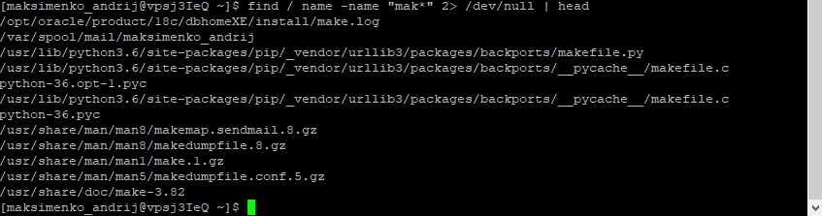
Назва домашнього каталогу містить прізвище та ім'я в транслітерації. Виводять на екран список назв домашніх каталогів користувачів, в назві яких присутня перша буква прізвища – m
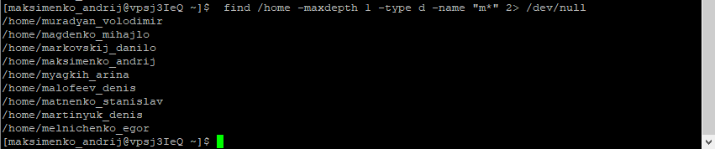
Модифікують рішення попереднього завдання так, щоб на екран було виведено імена користувачів, відсортовані в порядку зростання значення, та без дублювання цих значень (використовують конвеєр з команд cut, sort, uniq).
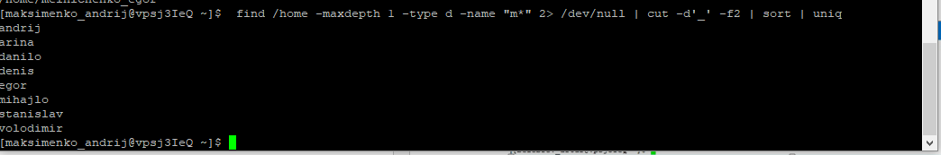

В лабораторній роботі № 2 було описано структуру файлу /etc/passwd, який використовується для зберігання даних про облікові записи користувачів в Unix-подібних ОС. Створюють файл з назвою accounts.csv, який буде містити облікові записи з наступними колонками, розділеними символом «кома»: ім'я користувача (логін), ідентифікатор користувача, початковий каталог користувача.
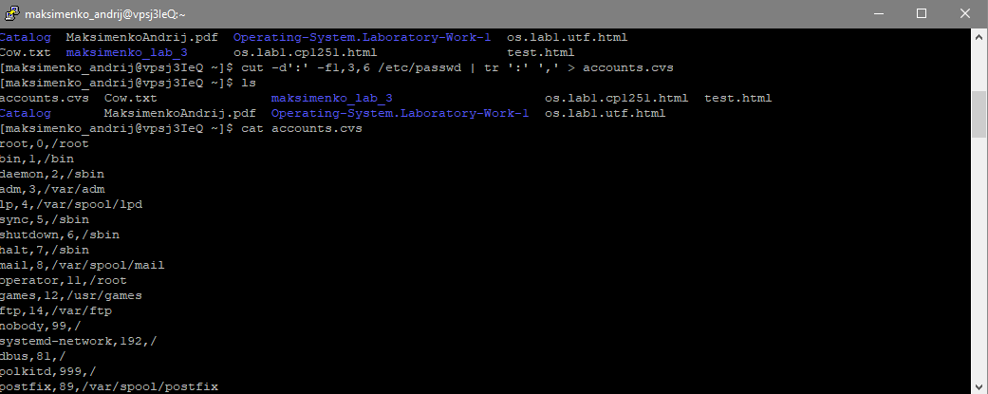

З файлу accounts.csv отримують на екран перелік облікових записів, в яких четверта цифра ідентифікатора користувача співпадає із власною четвертою цифрою ідентифікатора користувача (54397).
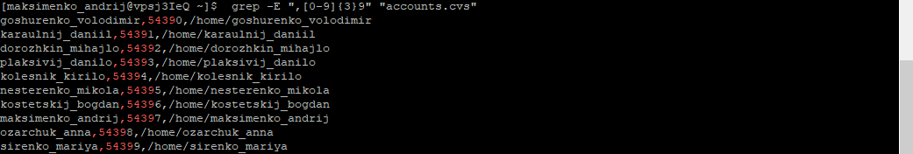
Обробка текстового файлу формату CSV
Створюють файл CSV-формату, використовуючи Google Docs за методичними рекомендаціями, із наступними характеристиками (рис. 2.1):
− кодування символів – UTF-8
− роздільник між колонками – символ коми;
− назви файлів визначити з урахуванням транслітерації свого прізвища та номеру файлу.
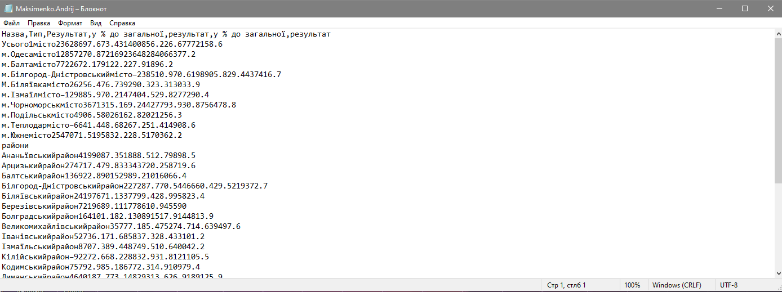
Копіюють файл на сервер за адресою з IP = 91.219.60.189 у домашній каталог
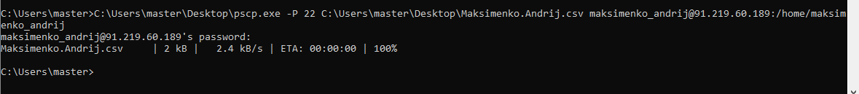
модифікація файлу CSV-формату:
− заміна в числах коми на точку з одночасним видаленням лапки;
− заміна підрядка « ... 1» на порожнє значення (якщо таке є); − заміна символу – (дефіс) на порожнє значення (якщо таке є);
− видалення з файлу стовпчиків окрім першого та другого
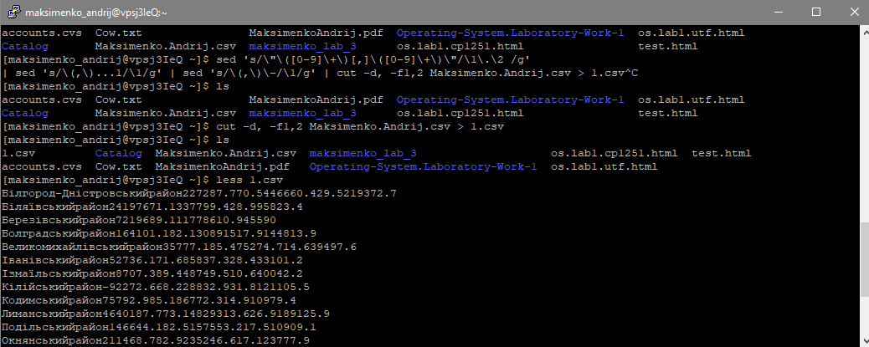

отримання CSV-файлу, створеного іншим учасником команди
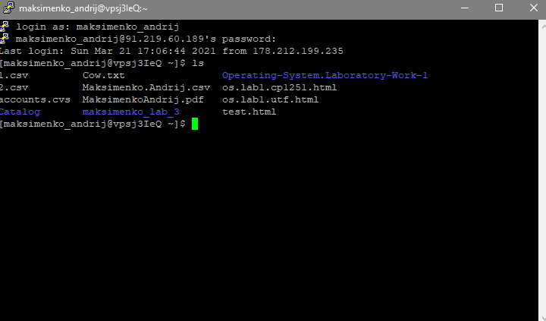
об`єднання двох файлів в один за першим стовпчиком
виведення на екран змісту файлу з рішення попереднього завдання у зворотному напрямі для колонки за номером 2 - для 1-го учасника команди, або за номером 3 – для 2-го учасника команди
Висновки: в ході виконання лабораторної роботи, були придбані навички складної обробки текстових даних роботи засобами оболонки Unixподібних ОС інтерфейсу командного рядка. Найскладнішим завданням було склеювання двох csv файлів

